附件6
提供相应材料样本

（一）申请特殊物品审批的，货主或者其代理人应当按照以下规定提供相应材料：
1.《入/出境特殊物品卫生检疫审批申请表》；
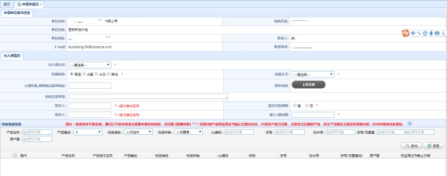

2. 出入境特殊物品描述性材料，包括特殊物品中英文名称、类别、成分、来源、用途、主要销售渠道、输出输入的国家或者地区、生产商等；
3. 入境用于预防、诊断、治疗人类疾病的生物制品、人体血液制品，应当提供国务院药品监督管理部门发给的进口注册证书；
材料样本：
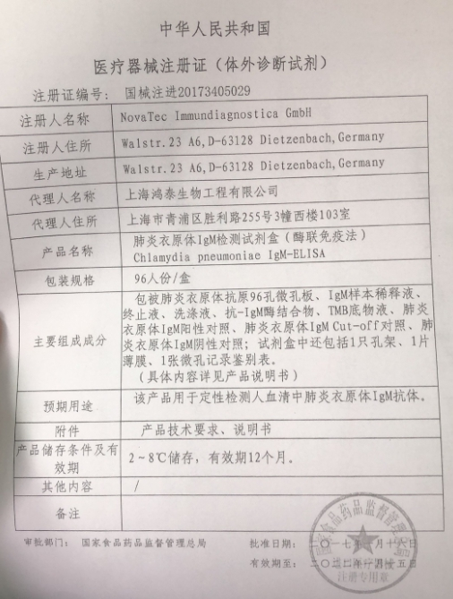
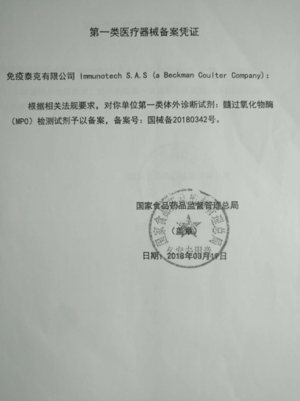
4. 入境、出境特殊物品含有或者可能含有病原微生物的，应当提供病原微生物的学名（中文和拉丁文）、生物学特性的说明性文件（中英文对照件）以及生产经营者或者使用者具备相应生物安全防控水平的证明文件；
材料样本：
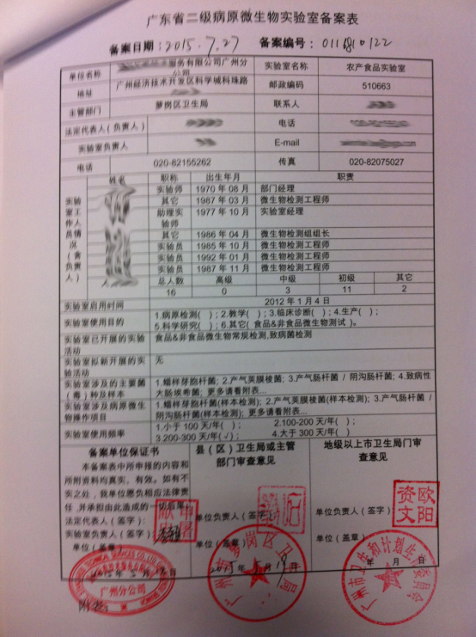

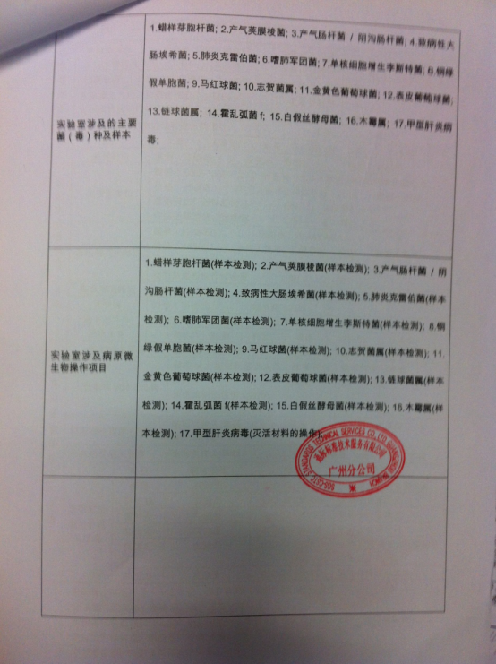
5. 出境用于预防、诊断、治疗的人类疾病的生物制品、人体血液制品，应当提供药品监督管理部门出具的销售证明；
材料样本：
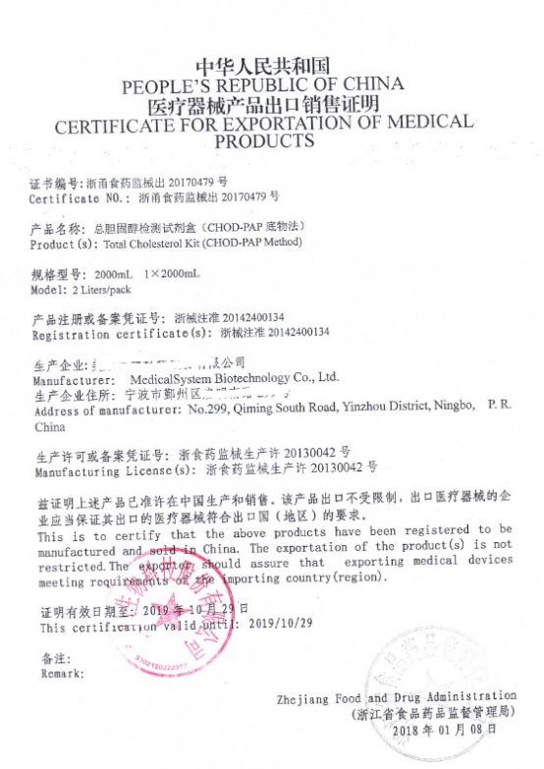
6. 出境特殊物品涉及人类遗传资源管理范畴的，应当提供人类遗传资源管理部门出具的批准文件；
材料样本：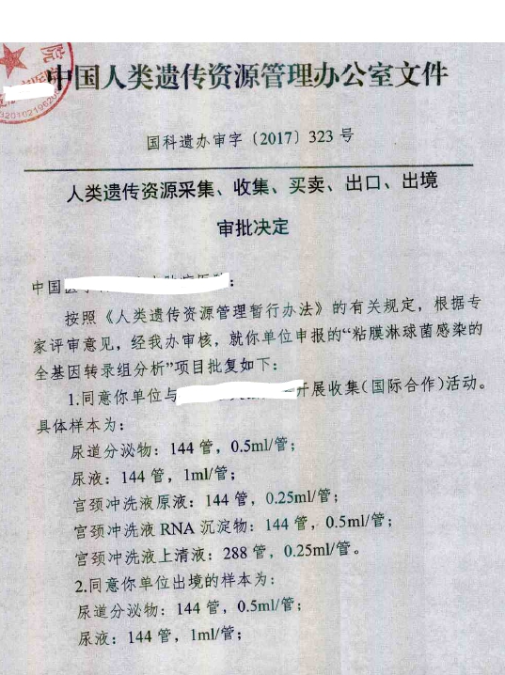
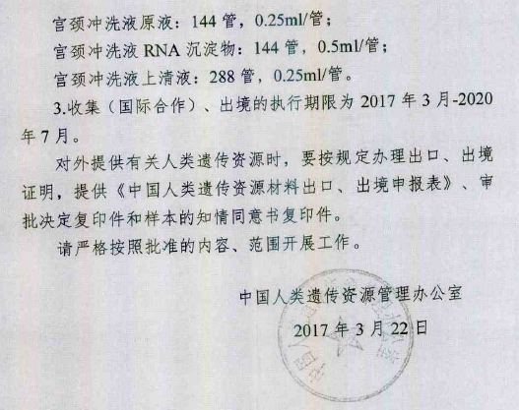
7. 使用含有或者可能含有病原微生物的出入境特殊物品的单位，应当提供与生物安全风险等级相适应的生物安全实验室资质证明，BSL-3级以上实验室必须获得国家认可机构的认可；
材料样本：
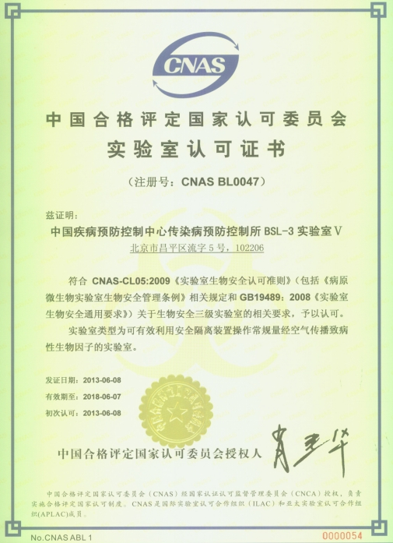
8. 出入境高致病性病原微生物菌（毒）种或者样本的，应当提供省级以上人民政府卫生主管部门的批准文件；
材料样本：
可感染人类的高致病性病原微生物菌（毒）种或样本准运证书
微准运字（年号 ） 号
菌（毒）种或样本 | 名称（中英文） |  | 总数量 |  | 每包装容量 | 包装数量 |  | 样品状态
分类/UN编号 |  |  |  |  | 运输目的
主容器 |  | 辅助容器 |  |  | 填充物
外包装 |  |  |  |  | 制冷剂名称与数量
拆检注意事项
运输次数及
运输日期
运输起点
运输终点
运输申请单位 | 名称
运输申请单位 | 地址
运输申请单位 | 联系人 |  |  |  | 电话
接收单位 | 名称
接收单位 | 地址
接收单位 | 联系人 |  |  |  | 电话
运输方法
批准单位 | 公 章  年 月 日

9. 进入风险评估程序的，须提供风险评估报告。（内部程序结果文件，是否需要？）
（二）申请人为单位的，首次申请特殊物品审批时，除提供本指南第（一）项所规定的材料以外，还应当提供单位基本情况，如单位管理体系认证情况、单位地址、生产场所、实验室设置、仓储设施设备、产品加工情况、生产过程或者工艺流程、平面图等。
申请人为自然人的，应当提供身份证复印件1份。
出入境病原微生物或者可能含有病原微生物的特殊物品，其申请人不得为自然人。

